 | SI298 - PLATAFORMA DE DESARROLLO WEB  TRABAJO 1  CICLO 2014-2  Profesores:  Ing. Richard Rodriguez Balcázar  Ing. Jaylli Arteaga Sánchez

Objetivo: El trabajo 1 (TB1), tiene por objetivo que los estudiantes sean capaces de desarrollar aplicaciones Windows Forms con conexión a base de datos.

Competencia de la carrera o Student outcomes a la que el logro terminal del curso contribuye a alcanzar: ABET- StudentOutcome: (d). Participa en equipos multidisciplinarios liderando o desarrollando sus tareas eficientemente con profesionales de diferentes especialidades o dominios de aplicación

Enunciado del trabajo

Se deberá implementar una aplicación Windows Forms para la gestión del proceso de venta de butacas del “Gran Teatro de la UNI” para la empresa “UPC-Ticket”. El arquitecto de software ya se reunió con los stakeholders involucrados e identificó a los actores del sistema:

- Supervisor: Responsable de la configuración de las butacas y supervisión de las cajas.
- Cajero: Responsable de la venta de entradas.
- Cliente: Interesado en la compra de entradas.

Además, elaboró el siguiente Product Backlog:

Item ID | Historia
BKLGI-001 | Como supervisor necesito poder administrar las credenciales de los usuarios (código, contraseña y datos personales) para facilitar la asignación de los actores al sistema.
BKLGI-002 | Como supervisor necesito poder configurar la ubicación de las butacas de los dos pisos del teatro para garantizar la venta de todas las butacas.
BKLGI-003 | Como supervisor necesito poder administrar los eventos que se van a realizar en el teatro para que los clientes puedan adquirir sus respectivas entradas.
BKLGI-004 | Como supervisor necesito poder consultar las ventas de las butacas en reportes gráficos por fechas, eventos y cajeros para controlar el volumen de ventas en un determinado intervalo de tiempo.
BKLGI-005 | Como cajero necesito poder consultar un determinado evento por fecha para poder iniciar el proceso de venta.
BKLGI-006 | Como cajero necesito poder realizar una venta de butaca para facilitar el proceso de venta generando automáticamente el ticket de la boleta o factura.
BKLGI-007 | Como cajero necesito poder eliminar la venta de una determinada butaca para liberar automáticamente el estado de ocupado de la butaca ya vendida.
BKLGI-008 | Como cajero necesito poder buscar a un determinado cliente ingresando su nombre o DNI para agilizar la ubicación de las butacas del cliente.

Datos adicionales:

El “Gran Teatro de la UPC” se encuentra conformado por dos pisos (696 butacas – piso 1 y 275 butacas – piso 2) y la empresa “UPC-Ticket” dispone para la venta de todos sus eventos los siguientes tipos de asiento:
- Oro = S/. 40
- Super VIP = S/. 35
- VIP = S/. 30
- Platinum = S/. 20
- Preferencial = S/. 18
- Básico = S/. 15
- Popular = S/. 10
- Bloqueado = S/. 0

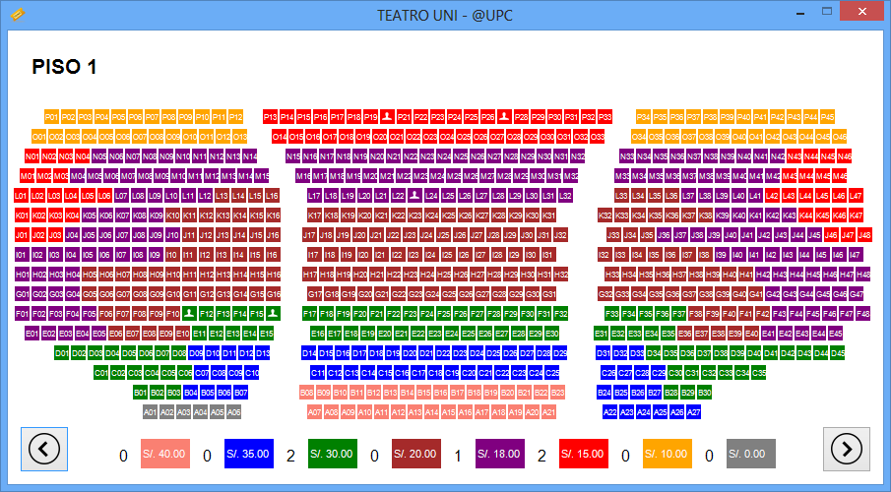

Imagen del Piso 1 – Teatro de la UPC

Instrucciones para la entrega del trabajo:

El trabajo se realizará en grupos de no más de tres personas y la entrega se realizará en la primera sesión de la semana 7.

